Прокурор разъясняет
28.04.2023
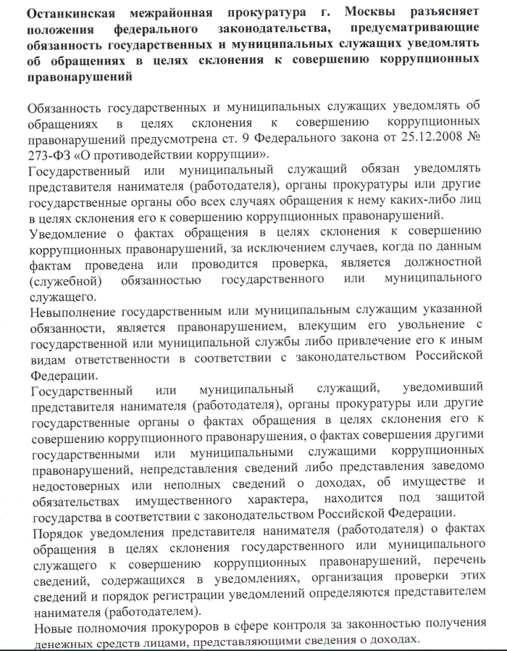

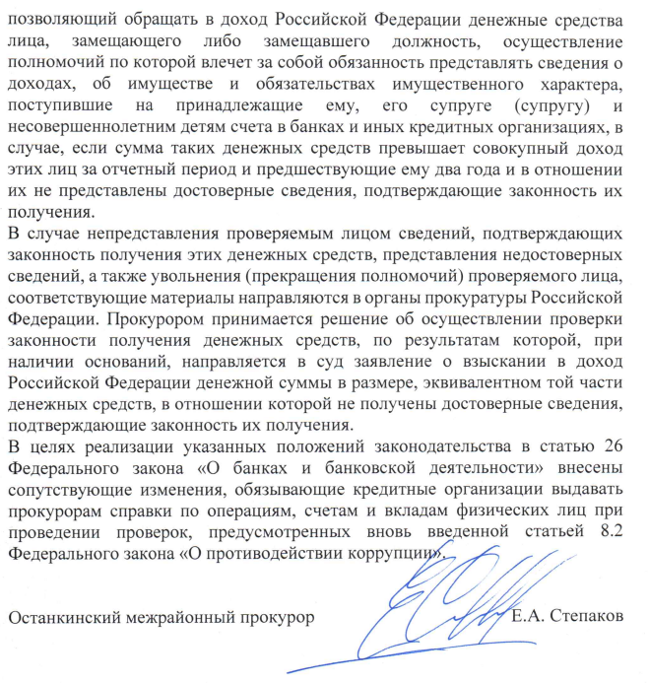

Адрес страницы: http://ostankino.mos.ru/the-prosecutor-explains/detail/11561468.html
Управа Останкинского района города Москвы

